Załącznik do uchwały nr XVIII/169/20
RADY MIEJSKIEJ WE WSCHOWIE
z dnia 27 maja 2020 roku
w sprawie: wyrażenia zgody na zamianę nieruchomości

kierunek Osowa Sień kierunek Leszno

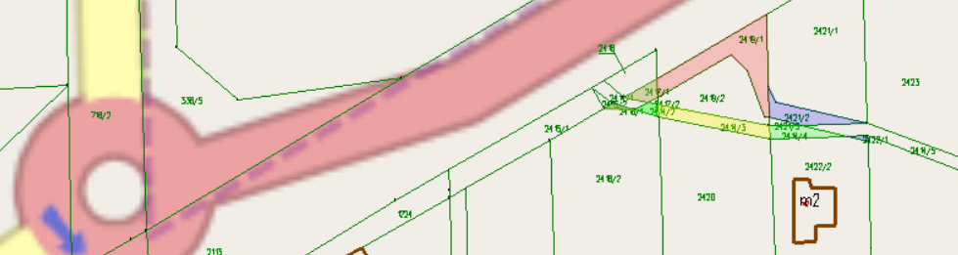
Rondo Leszczyńskie

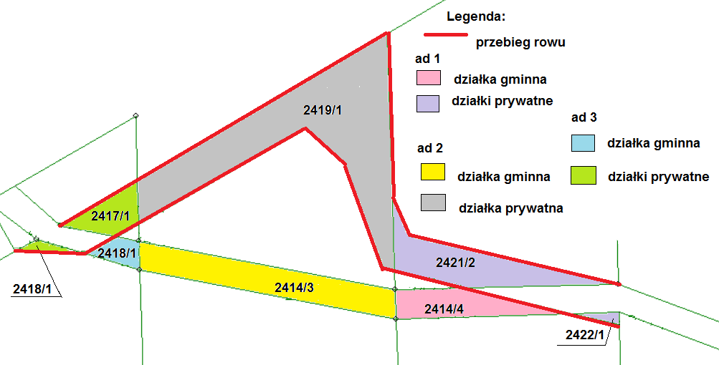

Sporządziła: Katarzyna Lorych – inspektor ds. nieruchomości w Biurze Gospodarki Przestrzennej i Nieruchomości

